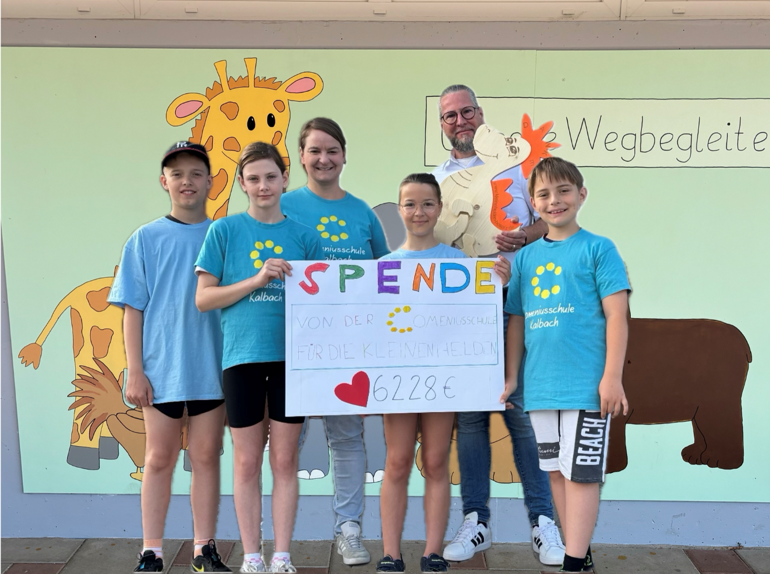

Durch den unseren Sponsorenlauf wurden sensationelle 12456 € erlaufen.
Eine tolle Leistung aller Beteiligten!

